PROGRAMME DES ANIMATIONS

Avril 2024

LUNDI 15 AVRIL | MARDI 16 AVRIL | MERCREDI 17 AVRIL
15H GYMNASTIQUE | 15H ATELIER PEINTURE | 9H COIFFEUR SUR RENDEZ-VOUS  15H LOTO accompagné
JEUDI 18 AVRIL | SEMAINE  DU 15 AU 21 AVRIL  2024 | VENDREDI 19 AVRIL
10H CAFE DES RESIDENT  15H JEU DU PALET au 1er étage |  | 15H LOTO
SAMEDI 20 AVRIL |  | DIMANCHE 21 AVRIL
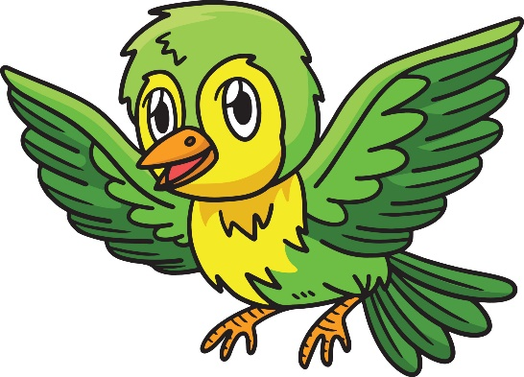 |  | 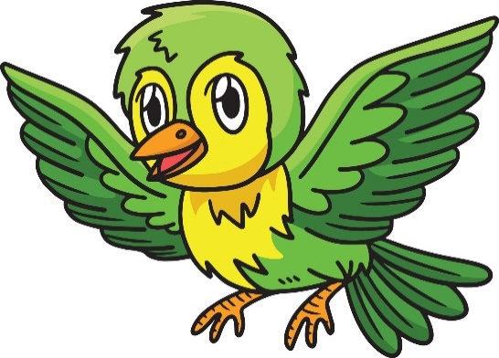
Clos

